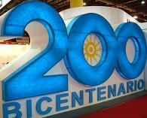
UNIVERSIDAD NACIONAL DE ENTRE RÍOS
Facultad de Ciencias de la Alimentación

Celebración del Bicentenario Argentino

Conferencia:

“La Revolución de Mayo, ¿fue una revolución?”

A cargo de Rogelio Alaniz, docente titular de Historia Argentina de la Universidad Nacional del Litoral (UNL)

Viernes 14 de mayo
Horario: 20 horas.
Lugar: Sala de Conferencias de la Facultad de Ciencias de la Alimentación.
Av. Mons. Tavella 1450

